Студия «Эврика»
Направление деятельности
«Увлекательная риторика»
1 год обучение
Тема «Мой город мне дорог»
Задание
А. Прочитай и ответь на вопросы.
- В каком городе ты живешь?
- Кто является основателем нашего города?
- Сколько нашему городу лет.
- Какое животное изображено на гербе нашего города?
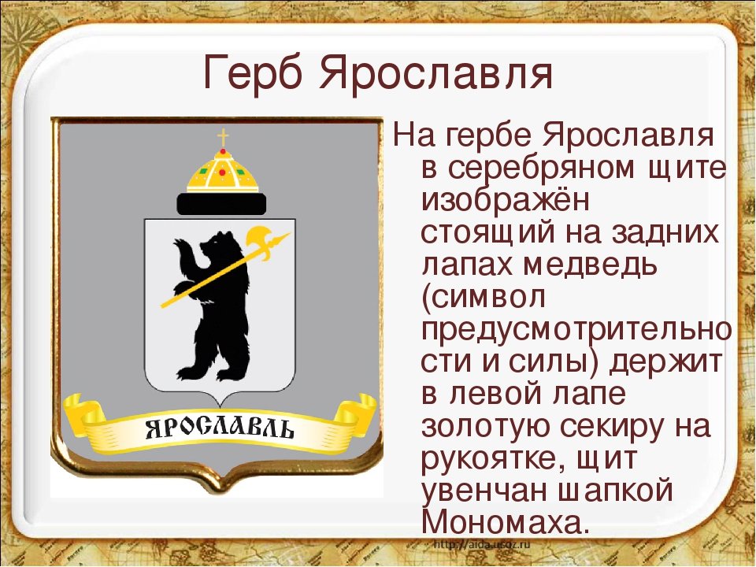
Б. Работа с текстом (прочитать)
Ярославль основан в 1010 году князем Ярославом Мудрым. Легенда гласит: когда-то здесь, в месте слияния Волги и Которосли, находилось языческое поселение – Медвежий угол. Однажды по Волге на ладье со своей дружиной плыл молодой ростовский князь Ярослав Мудрый. В Медвежьем углу Ярослав повелел остановиться и сошел на берег, поскольку до него дошли слухи, будто местные жители нападают на купеческие суда. Князь приказал язычникам прекратить разбой и принять христианство. Но те не желали подчиняться и выпустили на князя священное животное – медведя. Ярослав зарубил «зверя лютого» секирой, а на этом месте повелел заложить город-крепость, названный в честь основателя Ярославлем.
Источник: arslogistik.ru
В. Нарисуй.Сегодня Ярославль современный и красивый город, в нем много исторических и интересных мест. Нарисуй свое любимое место в городе Ярославле. Рисунок сфотографируй и присылай нам.

